МУНИЦИПАЛЬНОЕ БЮДЖЕТНОЕ ДОШКОЛЬНОЕ ОБРАЗОВАТЕЛЬНОЕ

УЧРЕЖДЕНИЕ ДЕТСКИЙ САД «УЛЫБКА» Г. ВОЛГОДОНСКА

**АКЦИЯ**

**«Безопасные зимние дороги!»**

в средней группе общеразвивающей направленности №1

Подготовил воспитатель 1 группы:

Мордвинова Т.И. 1 кв.категории

г. Волгодонск 2022-2023 учебный год

АКЦИЯ

**«Безопасные зимние дороги!»**

В рамках проведения областного профилактического мероприятия «Безопасные зимние дороги» были проведено следующее мероприятие:

**Подвижная игра эстафета «Собери светофор»**

**Цель:**  
- формировать у детей знания о правилах дорожного движения, желание соблюдать эти правила, обучать предвидеть опасность, показать важность соблюдения правил дорожного движения.  
**Задачи:**

-расширять и закреплять знания детей о сигналах светофора;

-обогащать словарь детей;

-развивать игровую деятельность детей;

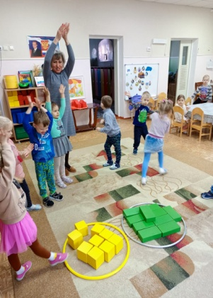 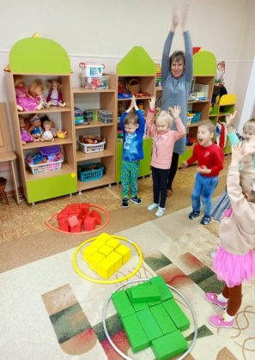 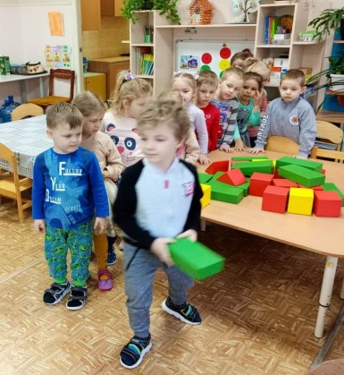

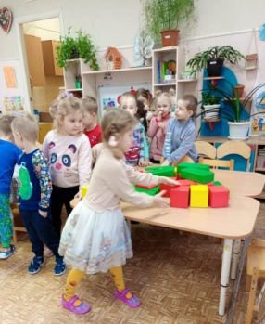  
-расширять знания названий и обозначений дорожных знаков для пешеходов и водителей;

